Pressemitteilung

Ausgezeichnet frische Musik:
RADIO REGENBOGEN Award für Michael Schulte und LOI
- „Newcomerin National“ ist Ausnahmetalent LOI aus Mannheim; Michael Schulte wird als „Künstler National“ geehrt
- Popstar Mandy Capristo und Schauspieler Max von der Groeben überreichen die Awards
- Weitere Preisträger u. a.: Hannes Jaenicke, Dunja Hayali, David Garrett, Torsten Sträter, James Arthur, Fury in the Slaughterhouse und twocolors

Einladung für Medienschaffende:
Möchten Sie am 19. April 2024 vor Ort aus dem Europa-Park in Rust über die Verleihung des 24. Radio Regenbogen Award berichten? Stellen Sie Ihren Akkreditierungsantrag bis 05.04.2024 unter tmdl.de/rra24-akkreditierung.

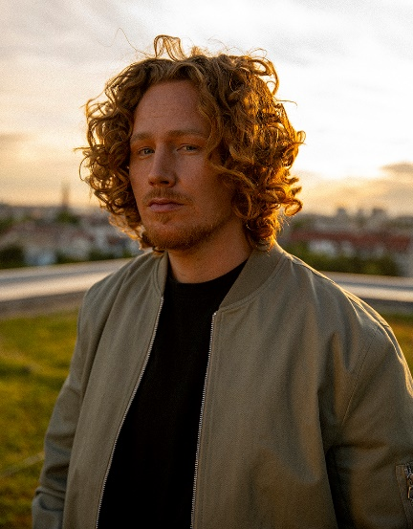
Im RADIO REGENBOGEN Award 2024 ist viel frische Musik drin! Die Auszeichnung als „Newcomerin National“ geht an die Mannheimer Ausnahmekünstlerin LOI, „Künstler National“ ist Michael Schulte, der im vergangenen Jahr mit seinem Album „Remember me“ Furore machte. Die beiden Musik-Preisträger hat der baden-württembergische Radiosender heute in Mannheim bekanntgegeben. Die Laudationen werden Schauspieler Max von der Groeben und Popstar Mandy Capristo halten. RADIO REGENBOGEN verleiht die Awards am 19. April 2024 im Europa-Park Confertainment Center. Weitere Preisträger sind Hannes Jaenicke, Dunja Hayali, David Garrett, James Arthur, Torsten Sträter, Fury in the Slaughterhouse und twocolors. Tickets gibt es für 290,00 Euro unter www.regenbogen.de.
Wenn Michael Schulte, der charismatische Sänger aus dem hohen Norden Deutschlands, seine Stimme auf seinem aktuellen Album „Remember Me“ erhebt, stellt er uns eine der universellsten Fragen: Was bleibt von uns, wenn wir nicht mehr da sind? Mit einer Karriere, die bereits über ein Jahrzehnt andauert und seiner neuen Rolle als Vater bietet Schulte in seinem wohl persönlichsten Album einen tiefgründigen Einblick in sein Leben und seine Gedanken und hinterließ damit 2023 einen besonders emotionalen bleibenden Eindruck – auch dank der Kollaborationen auf dem Erfolgsalbum „Remember Me“.
Michael Schulte begeistert ein Millionenpublikum in ganz Europa und erreicht neue persönliche Rekorde. Aus dem hunderte Millionen mal gestreamten Erfolgs-Longplayer „Remember Me“ stürmten alle sechs Singles in die Top 10 der deutschen Radiocharts, darunter auch der Sommerhit „Waterfall“. In Deutschland macht der Song Michael Schulte zum erfolgreichsten nationalen Radiokünstler des Jahres 2023. Die Zusammenarbeit mit dem internationalen Star-DJ R3HAB für „Waterfall“ und „Better Me“ zeigt Michael Schultes Vielseitigkeit und seinen Mut, neue musikalische Wege zu beschreiten. Die Tracks sind nicht nur kommerziell unglaublich erfolgreich, sondern auch ein künstlerischer Ausdruck seiner Fähigkeit, verschiedene Genres zu verbinden.
Doch Michael Schulte ruht sich nicht auf Lorbeeren aus, sondern arbeitet fleißig, um mit neuer Musik zu überzeugen. Spätestens seit seinem legendären Platz 4 beim Eurovision Song Contest („You let me walk alone“), weiß ganz Europa, dass Michael Schulte auch die Königs-Disziplin: Ballade beherrscht. Einen Status, den er nun mit seiner neuen herzzerreißenden Single „If you love me“ mehr als untermauert. Ganz besondere stimmliche Unterstützung bekommt der 33-jährige auf dem bittersüßen Duett von der US-amerikanischen Ausnahmesängerin Norma Jean Martine.


Den RADIO REGENBOGEN Award an Michael Schulte überreicht Mandy Capristo, deutsches Multitalent mit italienischen Wurzeln. Schon mit elf Jahren eroberte sie mit dem Sieg in einem österreichischen Talent-Wettbewerb die Herzen. Nach dem frühen Erfolg, unter anderem mit Auftritten in Sendungen wie „Tabaluga tivi“ und „1, 2 oder 3“, stieg sie schnell zur nationalen Bekanntheit auf. Den großen Durchbruch schaffte sie 2006 als Teil von Monrose, die aus der Erfolgs-Castingshow „Popstars“ hervorgingen. Dem folgten FHM-Cover, erfolgreiche Solokarriere und neben Dieter Bohlen die Position als Jurorin bei „Deutschland sucht den Superstar“.
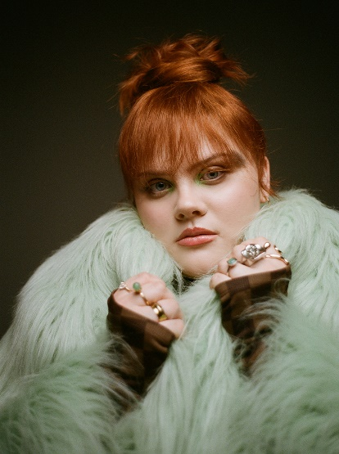
Es gibt Stimmen, die lassen einen aufhorchen und hauen einen schlicht vom Hocker. LOI hat so eine Stimme und wird dafür als „Newcomer National“ mit dem RADIO REGENBOGEN Award ausgezeichnet. Der Durchbruch gelang der Ausnahmekünstlerin aus Mannheim, die mit ihrer facettenreichen Musik und einem unwiderstehlichen Charme die internationale Musikszene erobert, mit „GOLD“, einem Track, der mit Spätsommer-Feel-Good-Stimmung über 50 Millionen Streams erreichte und in mehreren Ländern die Top-5 der Airplay-Charts stürmte. Mit über 500.000 TikTok-Followern, 120.000 Instagram-Fans und einem YouTube-Kanal, der zu den erfolgreichsten deutschen Newcomer-Kanälen gehört, hat LOI eine beeindruckende Online-Präsenz aufgebaut.
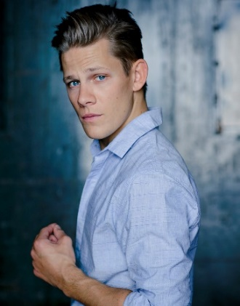
Ihre Folge-Single „NEWS“, eine groovige Uptempo-Nummer, die pure Lebensfreude ausstrahlt, bestätigt LOIs Ruf als musikalisches Stimmwunder. Der Song kombiniert Elemente aus Pop, Funk und Dance und zeigt LOIs vielseitiges Talent. Ihr aktueller Hit „Am I Enough“, eine glühende Power-Pop-Ballade, erobert gerade die Charts. Mit geerdeten Lyrics, jeder Menge positiver Energie und ihren absoluten Ausnahme-Vocals schickt uns LOI mit dieser Nummer ins Rennen für uns selbst.
Schauspieler Max von der Groeben wird den RADIO REGENBOGEN Award an LOI überreichen. Sein Durchbruch kam mit der Rolle des Danger in der deutschen Kinokomödie „Fack ju Göhte“. Davor war er bereits in Serien wie „Danni Lowinski“ und „Polizeiruf 110“ zu sehen. Der Münchner Tatort zeigte ihn in einer ernsteren Rolle, in der er sein darstellerisches Spektrum eindrucksvoll unter Beweis stellte. Für seine Leistung in „Inklusion – gemeinsam anders“ wurde er mit dem Goldene Kamera Nachwuchspreis geehrt.
Am 19. April 2024 wird der 24. RADIO REGENBOGEN Award im Europa-Park verliehen. Moderiert wird die Gala erstmals von Star-Comedian Mirja Boes. Tickets gibt es für 290,00 Euro bei RADIO REGENBOGEN unter www.regenbogen.de. Gäste der Verleihung können die nationalen und internationalen Preisträger beim Gang über den roten Teppich begleiten, vorbei am Blitzlichtgewitter und Scheinwerferlicht von der Presse- und TV-Tribüne und ihren Aperitif inmitten der Stars und der Künstler des Europa-Park genießen. Im Preis enthalten ist der Tischplatz während der Preisverleihung, die After-Show-Party in den Foyers und im Nightclub, sowie sämtliche Speisen und Getränke. Vor der Preisverleihung erwarten die Gäste in den Foyers kulinarische Highlights, nach der Preisverleihung ausgesuchte Mitternachtsnacks.
Der 24. RADIO REGENBOGEN Award wird am 19. April 2024 in der Europa-Park Arena verliehen. Preisträger:innen sind unter anderem Hannes Jaenicke, Dunja Hayali, David Garrett, James Arthur, Torsten Sträter, Michael Schulte, Fury in the Slaughterhouse, twocolors und LOI. Laudator:innen sind unter anderem Birgit Schrowange, Annette Frier, Mareile Höppner, Judith Rakers, Mandy Capristo, Max von der Groeben, Sila Sahin und Prof. Dr. Matthias Reinschmidt. Weitere Preisträger:innen werden in den kommenden Wochen bekannt gegeben. Mirja Boes moderiert. Tickets gibt es für 290,00 Euro bei RADIO REGENBOGEN. Im Preis enthalten ist der Tischplatz während der Preisverleihung sowie Speisen und Getränke. Ticket- und Hotelzimmer-Buchungen nur online unter www.regenbogen.de/award. Rückfragen per E-Mail unter award@regenbogen.de.
[24146946]
Bildunterschriften: 1) Erhält den RADIO REGENBOGEN Award als Künstler National: Michael Schulte. 2) Laudatorin für den „Künstler National“: Popstar Mandy Capristo. 3) Der RADIO REGENBOGEN Award in der Kategorie „Newcomerin National“ geht an LOI. 4) Laudator für die „Newcomerin National“: Schauspieler Max von der Groeben.
Fotos: 1) Leo Müller-Klönne / MIGHTKILLYA | 2) Anelia Janeva | 3) Philipp Gladsome | 4) Christian Hartmann

Ihren Akkreditierungsantrag stellen Sie bitte bis 05.04.2024 unter tmdl.de/rra24-akkreditierung

Fotos der Preisträger und Laudatoren zum Download: tmdl.de/rra2024-fotos.zip

Kontakt für Rückfragen:
tower media GmbH, Stephan Bauer, Tel.: 06202 2797-170, E-Mail: rr-presse22@tower-media.de

RADIO REGENBOGEN ist das reichweitenstärkste private Hörfunkprogramm in Baden-Württemberg. Das Programmangebot ist inhaltlich auf Baden, Württemberg und die benachbarte Pfalz ausgerichtet. Gute Unterhaltung, ein abwechslungsreicher Musikmix und die anerkannte Informationskompetenz mit aktuellen Nachrichten und Berichten zeichnet das Hörfunkangebot aus. RADIO REGENBOGEN erreicht 1,377 Millionen Hörer pro Tag (ma 2023 Audio II) und generiert 1,725 Millionen Online Audio Sessions pro Monat (ma 2023 IP Audio IV). Produziert und verantwortet wird das Programm von der Audiotainment Südwest.

Veröffentlichung honorarfrei. – Bitte senden Sie ein Beleg-Exemplar an tower media GmbH, Ketscher Landstraße 2, 68723 Schwetzingen, ma21@tower-media.de.

